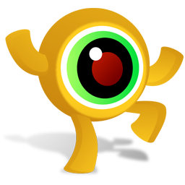 溝壩國小98學年「美麗新視界」視力保健學習單1
班級： 姓名：
PART 1：小朋友，毛毛是我們學校的某ㄧ位同學，在最近的視力檢查中發現他的
視力不良，需要治療，請你看完毛毛一天的生活作息後，找出影響視力
保健的壞習慣。
早自修時，毛毛正趴在桌上認真的完成老師指定的作業，為了節省紙張，他把字寫的很小、很擠。下課了，毛毛卻不想出去教室，仍然待在教室寫功課。
放學回家時，毛毛在媽媽的車上想起今天在圖書室借了ㄧ本書，於是就在搖晃的車上看起書了。ㄧ回到家，毛毛馬上拿出功課、打開電視，坐在客廳沙發上邊看電視邊寫功課，不過客廳桌子太低，毛毛寫得腰酸背痛。為了省電，毛毛還捨不得打開客廳電燈。
睡覺時，毛毛躺在床上拿出沒有看完的書繼續看，暗暗的房間，毛毛看著看著就睡著了….

請問毛毛危害視力保健的壞習慣有哪些？
1. | 2. | 3.
4. | 5. | 6.
7. | 8. | 9.

PART 2：小朋友，你知道眼睛出現什麼症狀時，要去看眼科醫生嗎？請把症狀打V。
- 眼睛不停的眨眼
- 眼睛紅紅的或有淚水
- 二隻眼睛看東西都ㄧ樣清楚
- 常常會閉ㄧ隻眼睛
- 能看清楚遠處的東西
- 看東西的時候，眼睛愈靠愈近
 家長簽名：

